法務部司法官學院102年10月份重要活動(大事記)成果報告
□重要活動：
大事記：院長訪視地檢署學習之檢察事務官訓練班第15期學員
■A.出訪交流
□B外賓來訪
□C新聞稿(含本學院主動發布新聞稿經4家以上媒體報導事項、本學院對媒體報導說明事項)
□D本學院相關決議
辦理日期：102年10月24日 (星期四) 承辦單位：學務組
- 標 題：102年10月24日本學院林院長率同仁赴臺灣高雄地方法院檢察署訪視學習中之檢察事務官訓練班第15期學員
- 說 明：林院長輝煌於102年10月24日上午，協同教務組孫組長冀薇、學務組陳組長昱旗及楊導師展庚至臺灣高雄地方法院檢察署，訪視正在地檢署學習之檢察事務官訓練班第15期學員，由學員分享學習心得並提出學習期間所遭遇問題與組長、導師交流。最後由院長綜合講評及結論指出，希望學員在學習期間要遵守2個原則，第1個原則就是要知其然知其所以然，要知道法律為什麼這樣規定的道理，才不會心中有恐慌，去見證學院內所教和實務上為何如此操作。第2個原則就是要由操作上的生疏到熟悉，最後能夠運用自如。
- 成果照片：(詳附件)

附 件
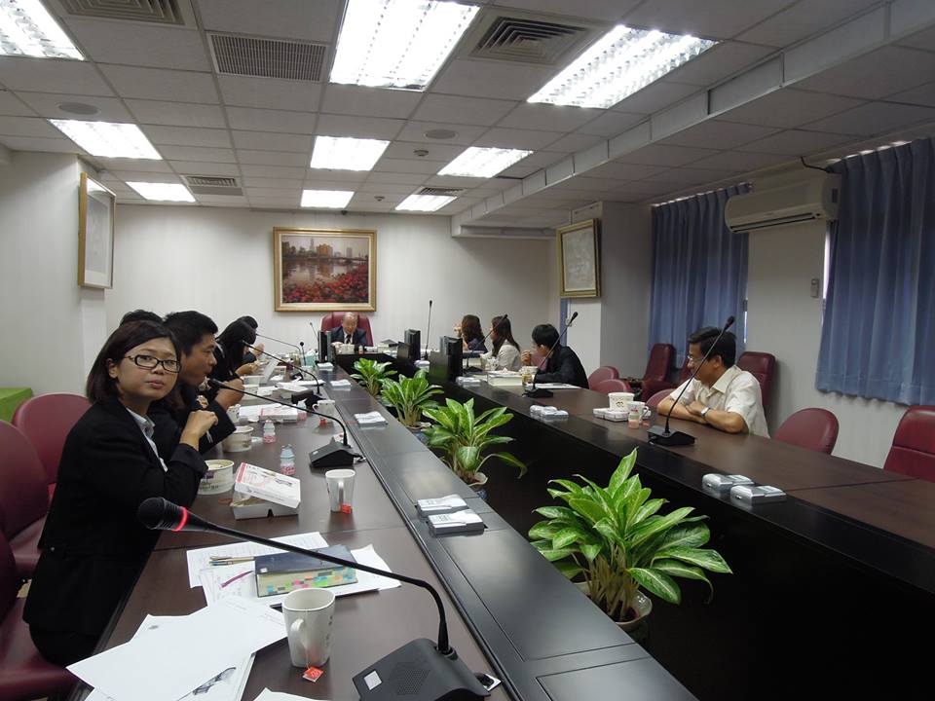

照片說明： 102年10月24日司法官學院林院長輝煌及學院內師長至臺灣高雄地方法院檢察署訪視學員，由學員提出問題意見與師長交流。
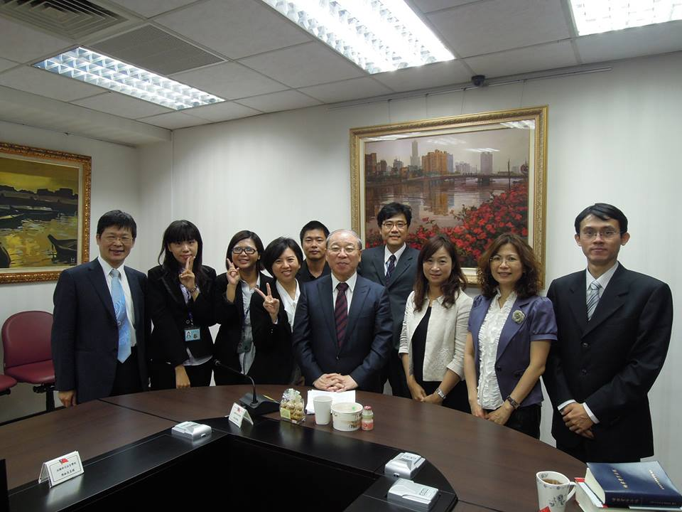

照片說明：102年10月24日司法官學院林院長輝煌及學院內師長至臺灣高雄地方法院檢察署訪視學員合影
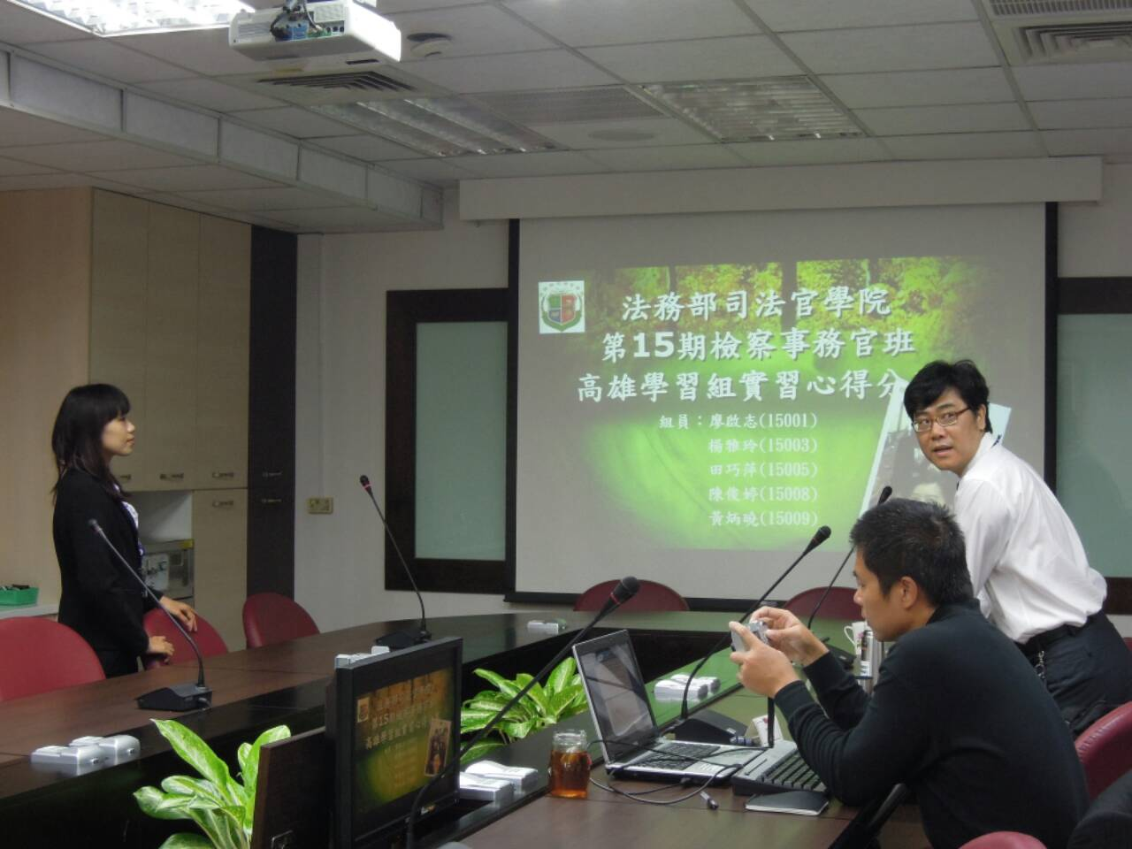

照片說明：102年10月24日司法官學院林院長輝煌及學院內師長至臺灣高雄地方法院檢察署訪視學員，學員提出學習心得分享。

